CRECHE MUNICIPAL PRIMEIROS PASSOS GABRIELA GRANDER
SECRETÁRIA DE EDUCAÇÃO: MARI PIAIA
DIRETORA: JUSSARA A. V. DRESCH
COORDENADORA PEDAGÓGICA: SUÉLI D. A. ANSILIEIRO

PROFESSORA: GELIZE SERNAJOTTO JORGE

TURMA: MATERNAL II A

DATA DA POSTAGEM: 30/09/2020
Nome da Experiência: Desenvolvimento e coordenação das mãos.

Direito de aprendizagem: Conviver, brincar, participar, explorar, expressar e conhecer-se

Campo de Experiência: Traços, sons, cores e formas.
Corpo, gestos e movimentos.

Objetivo:
- Compreender a importância da coordenação motora fina das mãos na primeira infância.

PORQUE DESENVOLVER A COORDENAÇÃO MOTORA FINA?

A aprendizagem da coordenação das mãos as quais vão dar origem futuramente a uma escrita, ou traços se reproduzem a partir de um conjunto de fatores. Um desses fatores é a ação motora fina, resultado de um movimento estabelecido pela criança ocasionando diferentes habilidades fundamentais para o seu desenvolvimento.
A coordenação motora fina trabalha na criança o uso dos músculos pequenos, como os dedos das mãos e pés, é onde a criança realiza movimentos mais precisos e delicados e deve ser bem desenvolvida, pois são habilidades que vão acompanha-la por toda vida.
É muito comum que os pais incentivem a produção da escrita da criança, através de desenhos ou letras, até mesmo palavras desde muito cedo, ainda na primeira infância. Porém, antes de qualquer estímulo é preciso estar atento e respeitar cada fase do desenvolvimento infantil.

Antes de aprender a traçar formas corretas as mãos das crianças precisam manipular e amassar, usar as mãos para utilizar tintas, fazer experiências que estimulem o movimento dos dedos, experiências com alinhavo, essas mãos precisam apertar esponjas, fazer transferências entre recipientes, manipular objetos pequenos, aprender movimentos de abrir e fechar, movimentar peças de encaixe, rasgar papel, fazer colagem e uma infinidade de experiências e exercícios que proporcionamos as crianças durante a etapa principal das suas vidas que é a educação infantil.
É importante que a criança tenha esses estímulos desde bem pequena, pois a coordenação diz respeito a capacidade do cérebro de equilibrar os movimentos do corpo, músculos e articulações.
Então lembrem sempre:
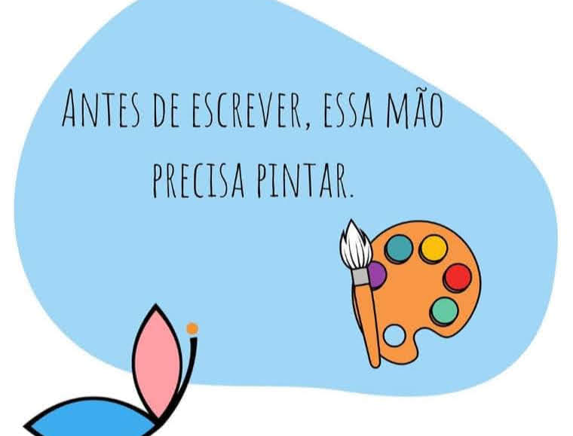

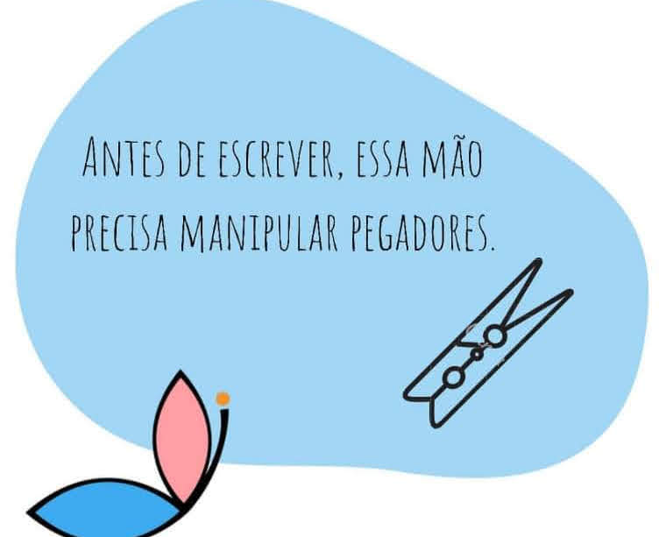
Ressaltamos que a coordenação motora fina é importante na creche e também fora dela, por isso enfatizamos nas nossas experiências que sejam bem desenvolvidas, pois se não trabalhadas corretamente podem trazer danos futuros na aprendizagem de seu filho. Um grande abraço da professora.

